

Conociendo Adobe Illustrator

**Breve descripción:**

Este componente formativo sobre Adobe Illustrator cubre los conceptos básicos de gráficos vectoriales y mapas de bits, destacando las diferencias entre ambos. Explica las funciones clave del software, su interfaz, y cómo iniciar y manejar proyectos de diseño gráfico. También aborda la organización del espacio de trabajo y ofrece propuestas didácticas y recursos complementarios para reforzar el aprendizaje.

**Noviembre 2024**

Tabla de contenido

Introducción 1

1. ¿Qué es Adobe Illustrator? 2

2. ¿Qué es un gráfico vectorial? 3

3. ¿Cuál es la diferencia de un vector con un mapa de bits? 4

4. ¿Cómo funciona? 5

5. Conociendo la interfaz, el entorno básico de Adobe Illustrator 6

6. El espacio de trabajo, organización y distribución 10

Síntesis 13

Material complementario 14

Glosario 15

Referencias bibliográficas 16

Créditos 17

Introducción

Actualmente, el diseño gráfico y el manejo de imágenes son primordiales en medios masivos. En respuesta a esto, el software de diseño gráfico se desarrolla a un ritmo vertiginoso, ofreciendo mayor velocidad de trabajo y proporcionando mejores herramientas para llevar a cabo diferentes proyectos, de forma versátil y práctica, ampliando así los límites de lo que se puede generar y reduciendo dramáticamente los tiempos que toman en realizarse.

Por consiguiente, en este material de formación se explicarán las bases del manejo de Adobe Illustrator, se aprenderá a concebir la imagen desde su conformación vectorial o como mapa de bits, se tratarán las funciones esenciales, así como los conocimientos requeridos para la preparación de un nuevo proyecto en este software.

# ¿Qué es Adobe Illustrator?

Adobe Illustrator es un software desarrollado por la empresa estadounidense Adobe, diseñada para crear ilustraciones de tipo vectorial. Dada su robustez, confiabilidad y capacidad de procesamiento, se le considera uno de los programas más completos dentro del campo del diseño visual, lo cual permite desarrollar una amplia gama de piezas gráficas, tales como imagotipos, ilustraciones, piezas publicitarias, páginas web, carátulas, etiquetas, señalética, entre otros.

Para entender su funcionamiento es necesario tener claridad sobre el concepto de gráfico vectorial y cuáles son las diferencias que existen entre este tipo de gráficos y los mapas de bits.

# ¿Qué es un gráfico vectorial?

Los gráficos vectoriales se definen matemáticamente como un espacio determinado por una ecuación matemática, es decir, un elemento que toma forma a partir de dicha ecuación. Se conoce como objetos a los elementos gráficos contenidos en un archivo vectorial, los cuales se componen de un relleno que identifica el espacio a ocupar por el objeto y además, por un contorno que representa el límite entre su espacio y lo que se encuentra fuera de él.

Los objetos cuentan con propiedades básicas que se deducen de su propia naturaleza, como lo son: la forma, el tamaño, la posición y el color. Esto permite que el programa pueda almacenar la información basándose únicamente en su forma. Por ejemplo, si el objeto tiene una forma circular, Adobe Illustrator almacena su radio y su centro, si se trata de una simple línea recta, lo hace con las posiciones de sus puntos inicial y final. Esto permite recrear los objetos a partir de los datos guardados en el archivo cada vez que se necesiten, además de modificar los gráficos en cuanto a su aspecto y tamaño sin que pierdan calidad.

# ¿Cuál es la diferencia de un vector con un mapa de bits?

Las imágenes rasterizadas o mapas de bits están estructurados a manera de mosaico en donde cada uno de los puntos, llamados píxeles, representan un único color. El efecto resultante forma la imagen, por lo que se requiere una cantidad considerable de píxeles para formar la misma, debido a que a mayor número, mejor será la definición de la imagen, sin embargo, esto implica que el peso del archivo que la contenga será mucho mayor. Las cámaras digitales almacenan las fotografías usando mapas de bits, y este es en general el formato usado para montaje y retoque digital.

Debido a su conformación, es imposible que las imágenes se puedan ampliar sin que pierda calidad y en sus líneas se empiecen a notar los píxeles, (pixelación). Esto ocurre porque al aumentar el tamaño de la imagen, un área mayor deber ser cubierta por el mismo número de píxeles; en contraposición, un gráfico vectorial puede ser ampliado todo lo que sea necesario sin que aumente de peso o pierda calidad, porque lo que cambia, en este caso, son las variables dentro de la ecuación que lo genera. Sin embargo, esto no quiere decir que un archivo que contenga objetos vectoriales no pueda aumentar de peso, puesto que debido a la simplicidad de dichos objetos se hace necesario crear muchos de ellos para lograr un mayor grado de detalle en los diseños, lo que implica un mayor número de ecuaciones para el software, haciendo que aumente su peso.

# ¿Cómo funciona?

Adobe lllustrator se inicia como cualquier programa que funcione en sistemas operativos Windows o Mac, sencillamente dé clic en inicio (Windows) o en la carpeta de aplicaciones (Mac) y busque el programa por su nombre. Tras iniciarlo, este comenzará por cargar los archivos, plugins, herramientas y menús que lo componen. Este proceso puede tardar desde unos cuantos segundos hasta varios minutos, dependiendo de la capacidad de procesamiento del equipo a utilizar.

# Conociendo la interfaz, el entorno básico de Adobe Illustrator

La interfaz de Adobe Illustrator está diseñada para ofrecer un entorno de trabajo flexible y eficiente, adecuado para diseñadores gráficos, ilustradores y otros profesionales creativos. La siguiente imagen presenta sus principales componentes.

1. Componentes principales

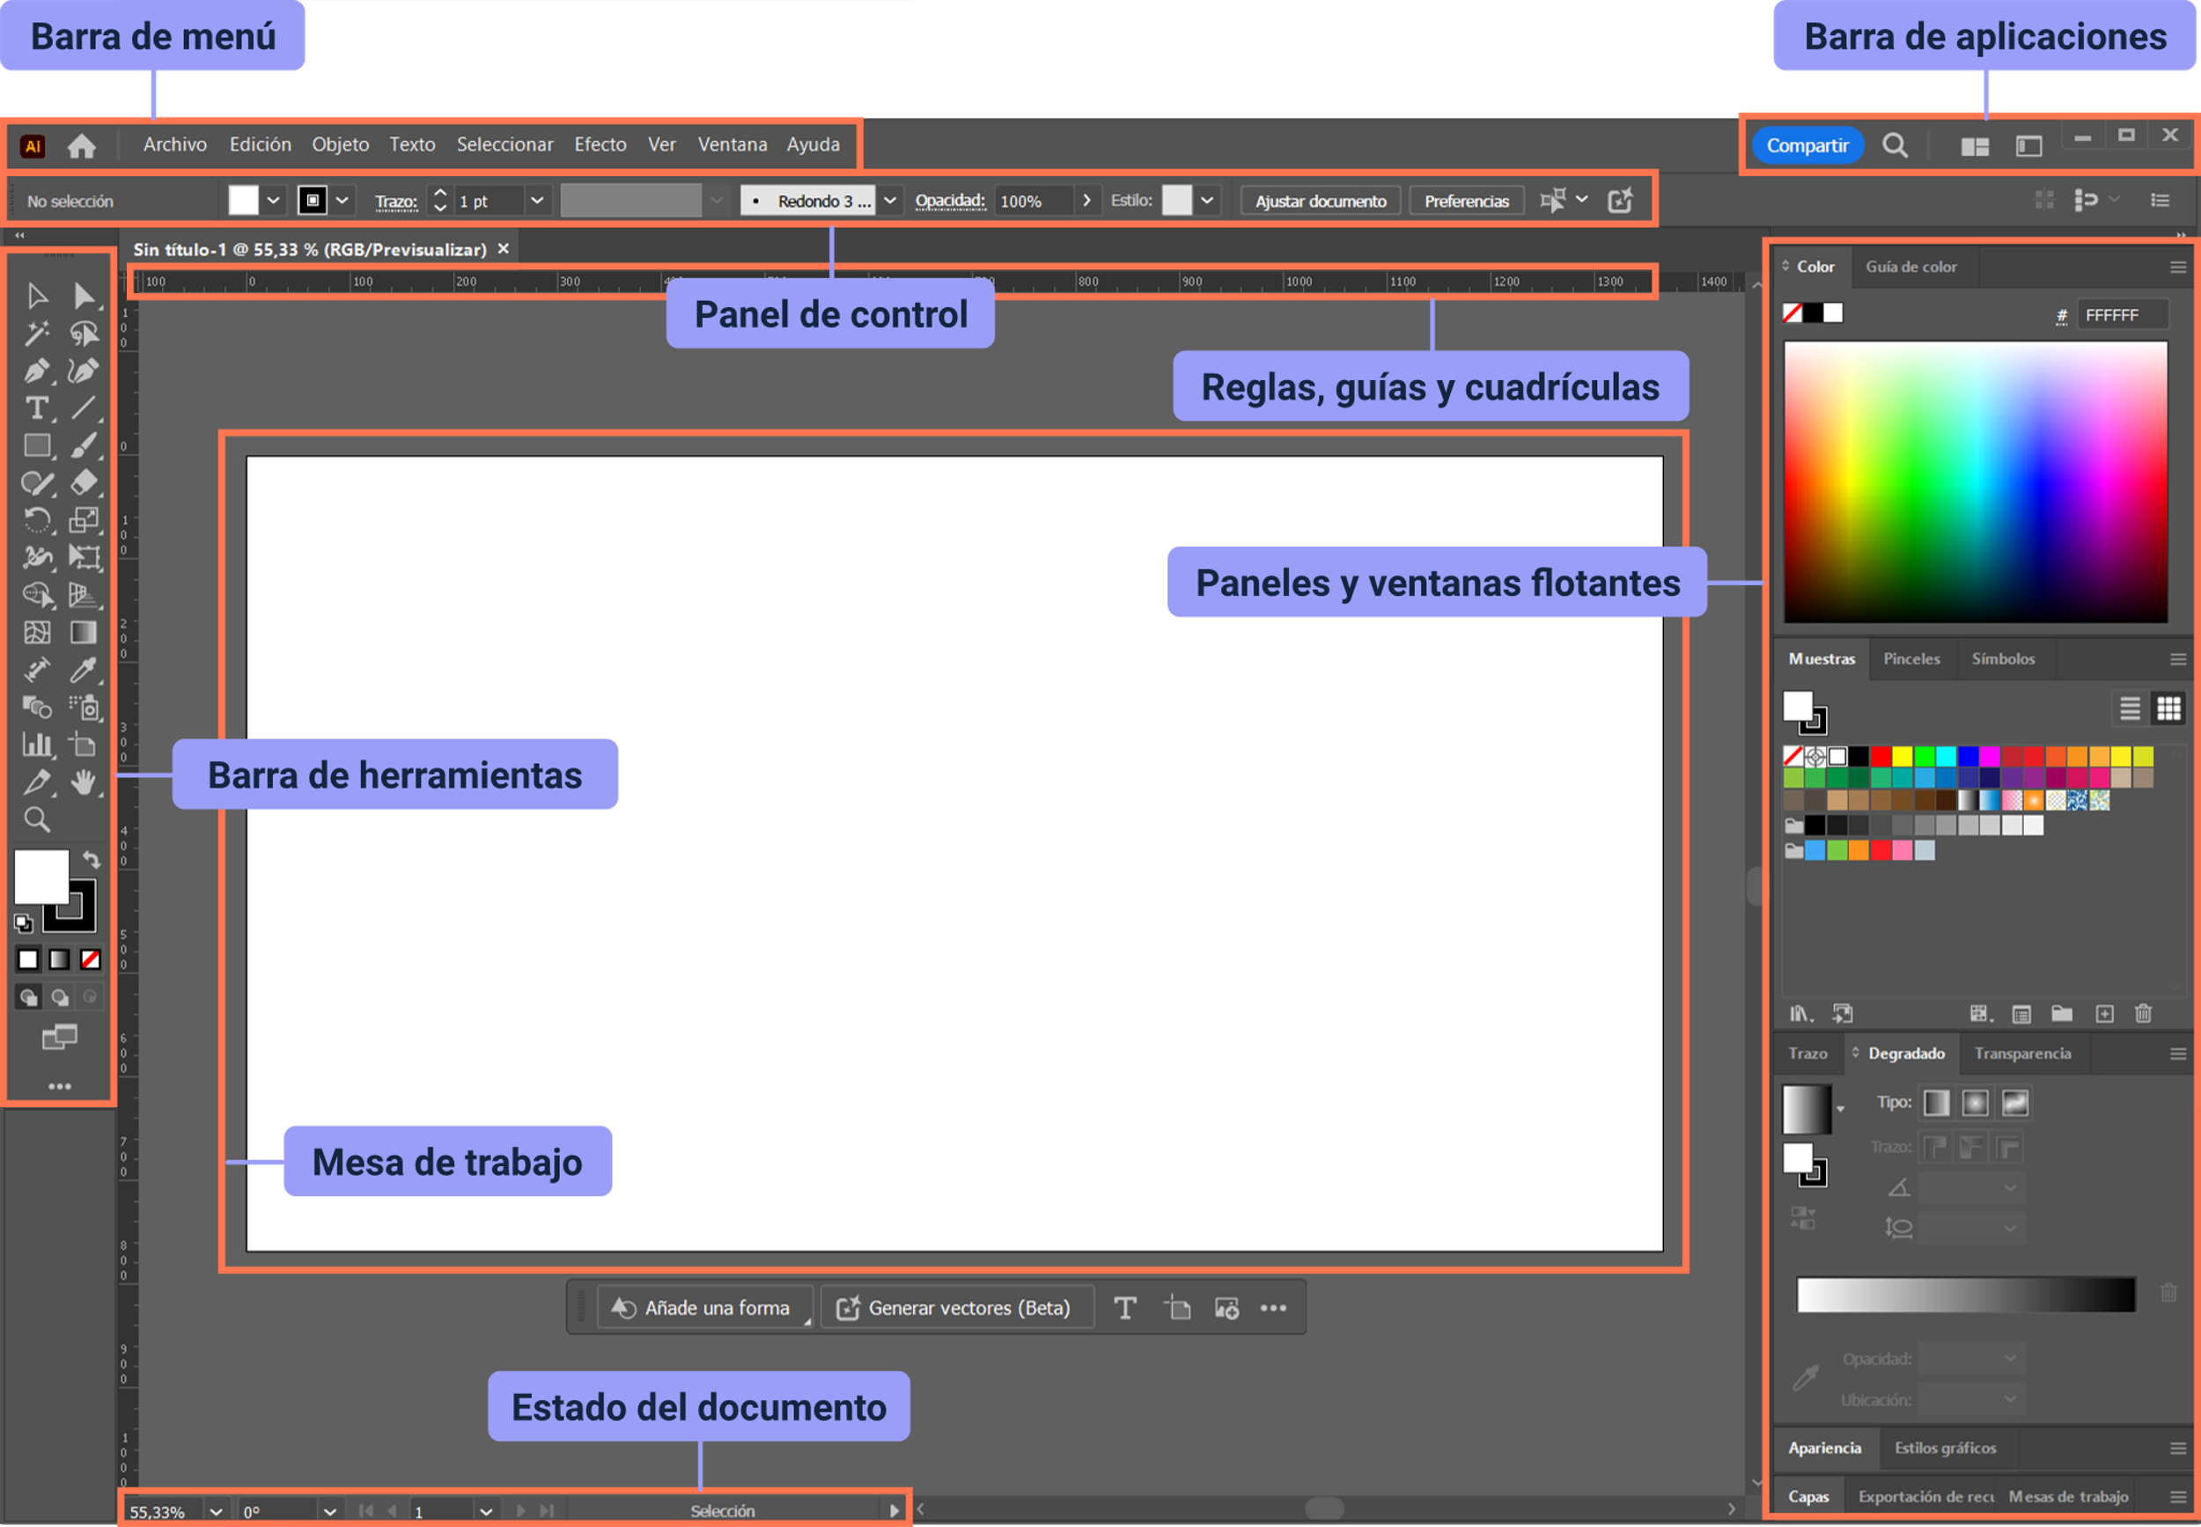

A continuación, se presenta una explicación detallada de cada uno de esos componentes:

1. **Barra de menú**

Se encuentra en la parte superior de la ventana de Illustrator y contiene los menús desplegables tradicionales como Archivo, Edición, Objeto, Texto, Selección, Efecto, Ver, Ventana, y Ayuda. Estos menús ofrecen acceso a todas las funciones y herramientas de Illustrator, desde la creación y manipulación de objetos, hasta la configuración de preferencias y la gestión de documentos.

1. **Barra de aplicaciones**

Se encuentra situada al lado de la barra de menú, e incluye opciones como el acceso rápido a la nube creativa, herramientas de búsqueda, y opciones de control de espacio de trabajo. Aquí también encontrará el Selector de Espacio de Trabajo, el cual le permite cambiar entre diferentes configuraciones predefinidas, según el tipo de tarea que esté realizando.

1. **Panel de control**

Ubicado justo debajo de la barra de aplicaciones, muestra opciones contextuales que cambian según la herramienta o el objeto seleccionado. Por ejemplo, si selecciona una herramienta de texto, el panel de control mostrará opciones para cambiar la fuente, el tamaño, el color, el kerning, y otras propiedades relacionadas. Este panel es fundamental para ajustar rápidamente las propiedades de los objetos, sin tener que navegar por diferentes menús.

1. **Barra de herramientas**

Se sitúa generalmente en el lado izquierdo de la interfaz. Contiene todas las herramientas necesarias para crear y manipular gráficos vectoriales. Las herramientas están agrupadas por función, incluyendo herramientas de selección, dibujo, tipografía, pintura, y manipulación de objetos. Algunas herramientas tienen opciones adicionales, a las que se puede acceder haciendo clic derecho o manteniendo presionado sobre la herramienta en la barra.

1. **Paneles y ventanas flotantes**

En el lado derecho de la interfaz, encontrará una serie de paneles que puede organizar y personalizar, según sus necesidades. Los paneles más comunes incluyen:

* **Capas**: muestra y organiza todos los elementos dentro del documento en diferentes capas, facilitando la organización y edición de objetos de forma individual.
* **Propiedades**: es un panel central que combina muchas de las funciones básicas, proporcionando acceso rápido a las propiedades de los objetos seleccionados.
* **Color y muestras**: son utilizados para seleccionar y almacenar colores, degradados y patrones.
* **Trazados y pinceles**: ofrecen opciones para personalizar las líneas y trazos, incluyendo la creación y almacenamiento de pinceles personalizados.
* **Bibliotecas**: aquí puede acceder a activos y estilos guardados en su cuenta de Creative Cloud, facilitando la integración de recursos en múltiples proyectos.

1. **Mesa de trabajo**

Es el área principal donde se crean y editan los diseños. Es el espacio blanco grande en el centro de la pantalla. Recuerde que puede tener múltiples mesas de trabajo dentro de un mismo documento, lo que es útil para proyectos que requieren múltiples diseños o formatos.

1. **Reglas, guías y cuadrículas**

Las reglas, que se pueden activar desde el menú Ver, le permiten medir y alinear objetos con precisión. Las guías son líneas que puede arrastrar desde las reglas, y le pueden ayudar a alinear objetos, y la cuadrícula es una serie de líneas horizontales y verticales que se pueden usar como referencia visual.

1. **Estado del documento**

En la parte inferior de la interfaz, encontrará información sobre el estado del documento, como el nivel de zoom actual, el número de mesas de trabajo, el modo de color, y el perfil de documento. También puede acceder rápidamente a la resolución del archivo y otras configuraciones importantes.

# El espacio de trabajo, organización y distribución

El espacio de trabajo se refiere a la configuración que tiene la interfaz del programa en cuanto a la distribución de los paneles o ventanas activas y las cajas de herramientas personalizadas, esta es una de las posibilidades que permite Adobe Illustrator. Otro aspecto esencial, es el espacio de trabajo predeterminado, el cual tiene 5 paneles abiertos y la caja de herramientas general, como su nombre lo sugiere, está diseñada para explorar las características fundamentales del software.

#### Encabezado de la aplicación

Al crear un nuevo documento en Illustrator, encontrará en el encabezado de la aplicación las siguientes opciones:

**Compartir documento**: al hacer clic en este ícono, puede invitar rápidamente a otras personas a colaborar en su documento. Asegúrese de guardar el archivo como un documento en la nube antes de compartirlo.

**Buscar y descubrir**: además de las opciones de búsqueda habituales, ahora tiene acceso al panel Descubrir. Este panel ofrece recomendaciones personalizadas basadas en sus habilidades y proyectos anteriores, incluyendo consejos y tutoriales para agilizar flujos de trabajo complejos.

**Organizar documento**: puede utilizar este ícono para organizar todos sus documentos abiertos en una vista de cuadrícula o mosaico.

**Cambiar espacio de trabajo**: puede acceder a diferentes opciones de espacio de trabajo, haciendo clic en este ícono.

#### Espacios de trabajo

Illustrator ofrece diez espacios de trabajo distintos, diseñados para adaptarse a diferentes necesidades y flujos de trabajo, incluyendo un espacio de trabajo optimizado para dispositivos táctiles. El espacio de trabajo predeterminado esenciales, es una configuración versátil que proporciona acceso rápido a las herramientas y paneles más utilizados. Cada espacio de trabajo está configurado para optimizar su productividad en tareas específicas, como dibujo, pintura, diseño tipográfico o creación de animaciones. Estos espacios se pueden personalizar según sus preferencias, lo que le permite organizar las herramientas y paneles de manera que se adapten mejor a su estilo de trabajo.

Estos diferentes espacios se encuentran predeterminados, para que el usuario disponga de los paneles, barras y ventanas adecuados al proyecto de diseño que esté desarrollando o a la especialidad del creativo gráfico:

* Aspectos esenciales
* Aspectos esenciales clásicos
* Automatización
* Diseño
* Impresión y pruebas
* Pintura
* Tipografía
* Trazado
* Web
* Táctil

Ahora, el espacio de trabajo táctil es particularmente útil para quienes utilizan dispositivos con pantalla táctil, debido a que ofrece una interfaz más simple y accesible, con íconos más grandes y gestos intuitivos, lo que facilita trabajar sin un teclado o mouse.

Es importante saber que puede cambiar entre estos espacios de trabajo de manera rápida y sencilla desde el menú de la aplicación, o crear su propio espacio personalizado para un acceso aún más eficiente a las herramientas que utiliza con mayor frecuencia.

Síntesis

A continuación, se presenta a manera de síntesis, un esquema que articula los elementos principales abordados en el desarrollo del componente formativo.

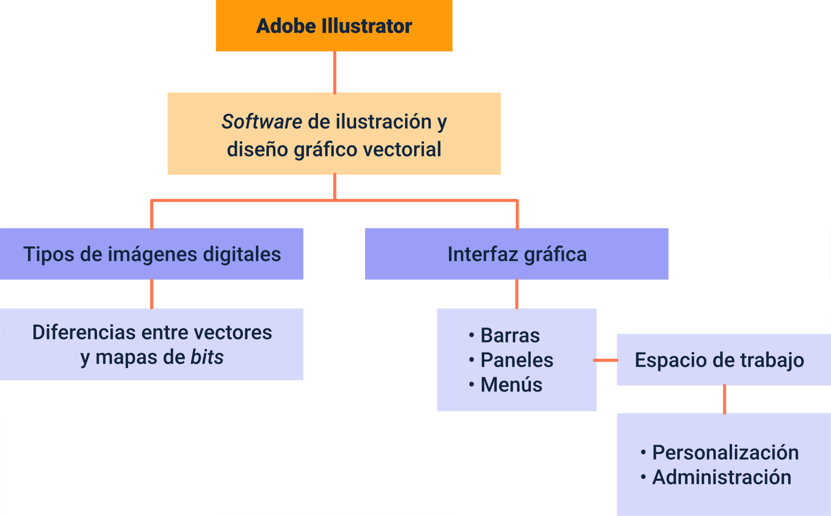

Material complementario

| Tema | Referencia | Tipo de material | Enlace del recurso |
| --- | --- | --- | --- |
| ¿Qué es Adobe Illustrator? | Visualbit Studio. (2021). ¿Qué es Adobe Illustrator, para qué sirve y cuáles son sus versiones? (video). YouTube. | Video | <https://www.youtube.com/watch?v=YlkOfntMYSM> |

Glosario

**Adobe Illustrator**: software de diseño gráfico especializado en la creación de gráficos vectoriales.

**Barra de menú**: sección de la interfaz que contiene los menús desplegables tradicionales del software.

**Capas**: herramienta que permite organizar los elementos gráficos en diferentes niveles dentro de un documento.

**Color**: propiedad que define el aspecto visual de un objeto, seleccionable en el panel de muestras.

**Cuadrículas**: líneas de referencia que ayudan a alinear objetos en la mesa de trabajo.

**Documentos**: archivos de trabajo en Adobe Illustrator, donde se crean y editan los diseños.

**Guías**: líneas auxiliares que se utilizan para alinear y posicionar objetos de manera precisa.

**Interfaz**: conjunto de herramientas y paneles que conforman el entorno de trabajo del software.

**Mapa de bits**: imágenes formadas por píxeles que representan colores individuales.

**Vector**: gráfico matemático que puede escalarse sin pérdida de calidad visual.

Referencias bibliográficas

Adobe Blogs. (2014). La liberación de 2014 ¡Illustrator CC está aquí!

Créditos

| Nombre | Cargo | Centro de Formación y Regional |
| --- | --- | --- |
| Milady Tatiana Villamil Castellanos | Responsable del ecosistema | Dirección General |
| Olga Constanza Bermúdez Jaimes | Responsable de línea de producción | Centro de Servicios de Salud - Regional Antioquia |
| José Luis Díaz Carrillo | Experto temático | Centro Agroindustrial - Regional Quindío |
| Ana Catalina Córdoba Sus | Evaluadora instruccional | Centro de Servicios de Salud - Regional Antioquia |
| Juan Daniel Polanco Muñoz | Diseñador de contenidos digitales | Centro de Servicios de Salud - Regional Antioquia |
| Luis Jesús Pérez Madariaga | Desarrollador full stack | Centro de Servicios de Salud - Regional Antioquia |
| Jaime Hernán Tejada Llano | Validador de recursos educativos digitales | Centro de Servicios de Salud - Regional Antioquia |
| Margarita Marcela Medrano Gómez | Evaluador para contenidos inclusivos y accesibles | Centro de Servicios de Salud - Regional Antioquia |
| Daniel Ricardo Mutis Gómez | Evaluador para contenidos inclusivos y accesibles | Centro de Servicios de Salud - Regional Antioquia |